**Міністерство освіти і науки України**

**УДУ імені М.П.Драгоманова**

Факультет математики, інформатики та фізики

*Кафедра комп’ютерної та програмної інженерії*

ЛАБОРАТОРНА РОБОТА № 4

з курсу

*«Автоматизація тестування»*

## *Тема роботи: «*Автоматизований тестовий сценарій»

Студент:

Зуєнко Андрій Володимирович

Група   41 ІПЗ

Факультет   інформатики

Викладач: Кархут В.Я.

1. Користувач авторизується на сайті використовуючи створені раніше облікові дані. a) Користувач переходить на http://automationpractice.com b) Натискає на кнопку “Sign in” на панелі меню. c) Перевіряє що title “Login - My Store”. d) Вводить логін і пароль у відповідні поля та натискає кнопку “Sign in”. e) Перевіряє що title “My account - My Store”. f) Перевіряє що правильні ім’я та прізвище користувача відображені на панелі меню.

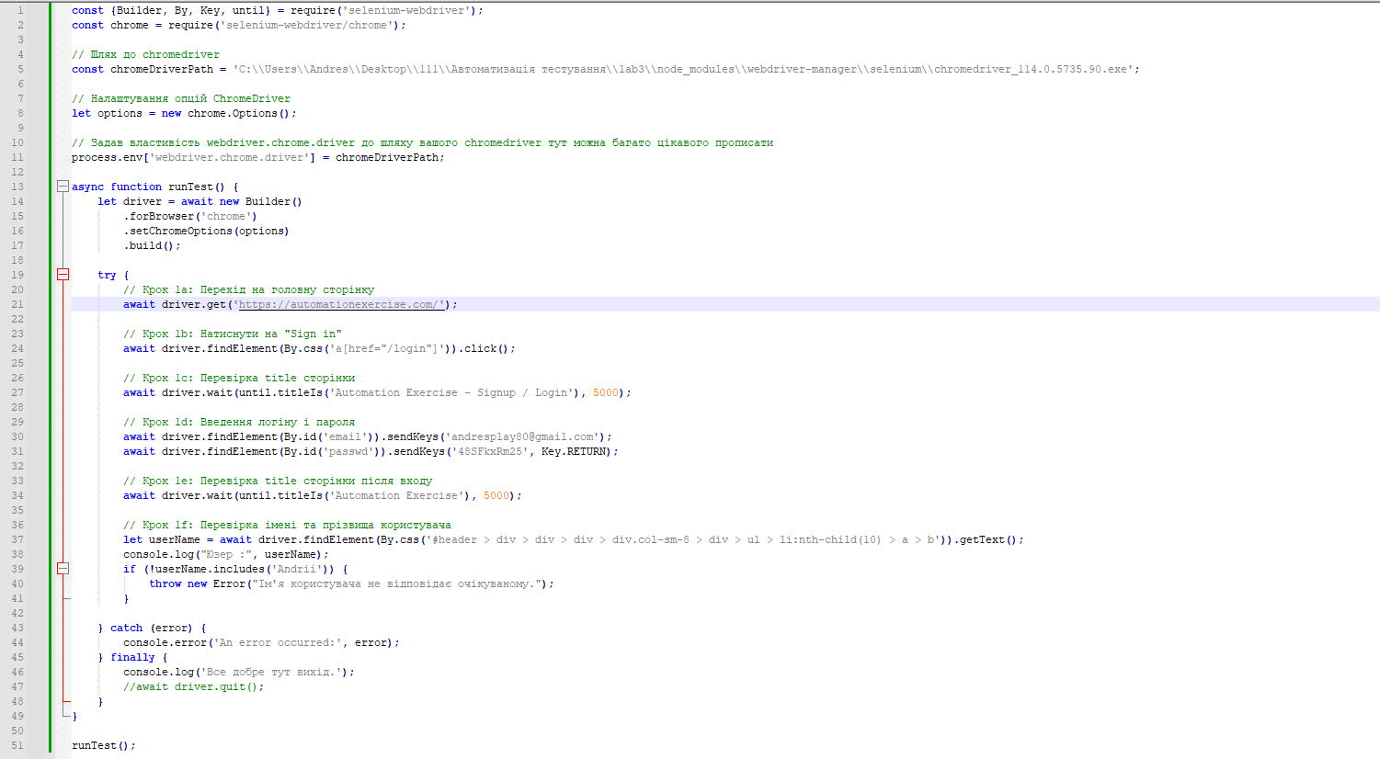

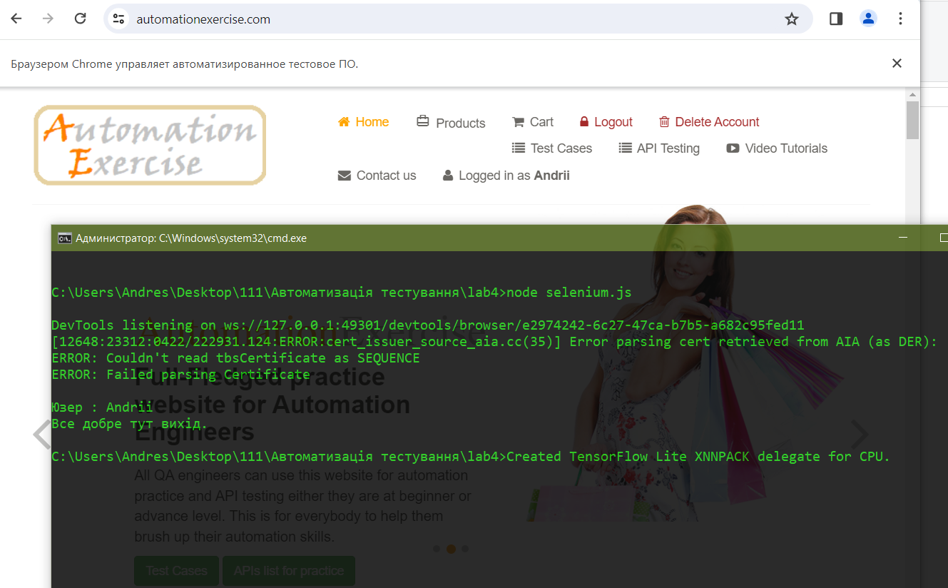

2) Аналогічно до попереднього сценарію створіть сценарій який перевірить що при натисканні на кнопку кнопку “Sign in” з порожнім полем «Email address» буте показано повідомлення «An email address required».

3) Сценарій який перевірить що при натисканні на кнопку кнопку “Sign in” з порожнім полем «Password» буте показано повідомлення «Password is required».

Не можливо виконати ці завдання тому, що сайт змінив алгоритм і зараз на рівні браузера просто йде помилка що потрібно заповнювати поля вони в DOM не відображаються стосовно завдання 2-3

4) Сценарій де користувач:

a. Авторизується,

b. Переходить в розділ T-shirts

c. Відкриває товар «Faded Short Sleeve T-shirts»

d. Додає його в корзину

e. Відкриває корзину та перевіряє що в корзині знаходиться товар з правильною назвою

f. Перевіряє ціну товару

g. Виставляє кількість одиниць товару 2 та перевіряє що значення поле TOTAL рівно ціні помноженій на 2.

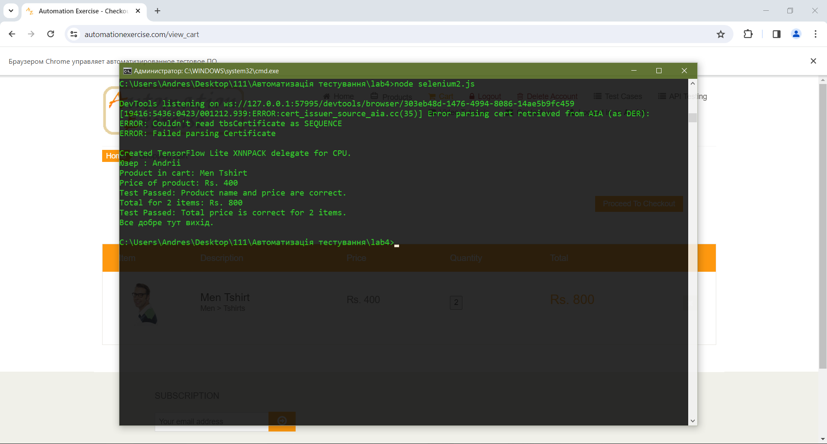

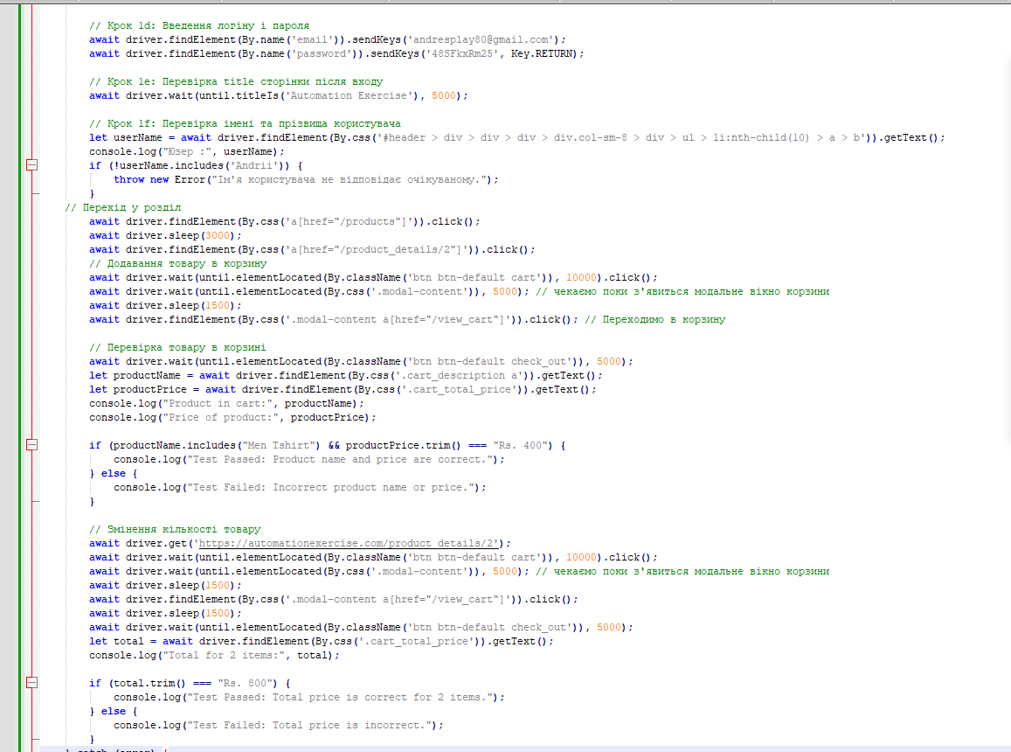

5) Сценарій де користувач: a. Авторизується,

b. Вводить у поле пошуку товар «Printed Chiffon Dress»

c. Перевіряє що товар знайдено перевіривши назву

d. Перевіряє що у товару присутня знижка 20%.

У нас немає товару із зножкою тому виконав просто пошук конкретного товара та вивів його ціну

